**华中农业大学人文社科楼**

**工程总承包(EPC)项目**

**施**

**工**

**阶**

**段**

**跟**

**审**

**周**

**报**

**（第63期）**

**跟踪单位：中正信咨询集团有限公司**

**项目组长：詹卫军**

**跟踪人员：柳军 尹晓东 郭靖**

**跟踪时间：2025年5月12日-2025年5月18日**

一**、项目基本情况**

1、建设单位：华中农业大学

2、承包单位：中建三局集团有限公司、中衡设计集团股份有限公司（联合体）

3、监理单位：中冶南方武汉工程咨询管理有限公司

4、跟踪审计：中正信咨询集团有限公司

5、合同金额：合同金额142250000.00元，其中建筑安装工程费（含税）：人民币（大写)壹亿叁仟壹佰叁拾万元整（¥131300000.00元），暂列金额（含税）：人民币（大写)捌佰万元整（¥8000000.00元）。（注：建筑安装工程费（不含暂列金额）投标报价下浮率11.29%）。设计费（含税）：人民币（大写)贰佰玖拾伍万元整（¥2950000.00元）。

6、建筑面积：本项目建设用地面积18864.67平方米，总建筑面积32493平方米，地上建筑面积约27793平方米，地下建筑面积约4700平方米。地上共7层，地下1层。建筑高度35.10米（建筑物室外地面到女儿墙顶）

7、合同工期：750日历天。

**二、上周进度完成情况（附图）**

2.1、地上安装：消防水箱灌水完成，6-7层喷淋摇点完成，穿线和并线头完成65%；地下室配电房和消防泵房风管安装完成，主楼西侧冷媒井铜管铺设焊接完成；主楼五层室内机电源分户箱安装完成；强电井配电箱落位进桥架，水表安装完成，屋面防雷接地完成90%，楼梯应急灯安装20%；弱电管井控制柜组装完成90%，配线架完成50%。

2.2、地上精装：2-4层高晶板安装完成，6层高晶板安装完成25%，3-5层走道喷灰完成，5-7层底漆喷涂完成；多功能厅楼梯贴砖和栏杆完成，1层、3-5层卫生间墙地砖完成80%；1-7层新风机房、排烟机房吸音板安装完成；钢质门收口与注浆完成；3层门联窗变更墙拆除完成。

2.3、外墙涂料真石漆：多功能厅花架涂料完成65%，中庭真石漆完成，社科楼屋面花架腻子完成。

2.4、幕墙：多功能厅铝板安装完成45%，玻璃完成80%，吊顶板完成；社科楼施工电梯口横龙骨安装完成，绿阶7层圆弧段横竖龙骨安装完成，西侧报告厅装饰柱龙骨安装完成80%。

2.5、室外园林：东南侧雨污排水外接市政排水，南侧登高面透水砖面层铺装，次入口台阶及坡道石材铺贴，北侧3F露台地面石材面层铺贴，中庭绿地种植土回填，楼层外廊塑木平台混凝土墩浇筑。

1. 大厅墙面干挂石材龙骨焊接，石膏板基层施工；

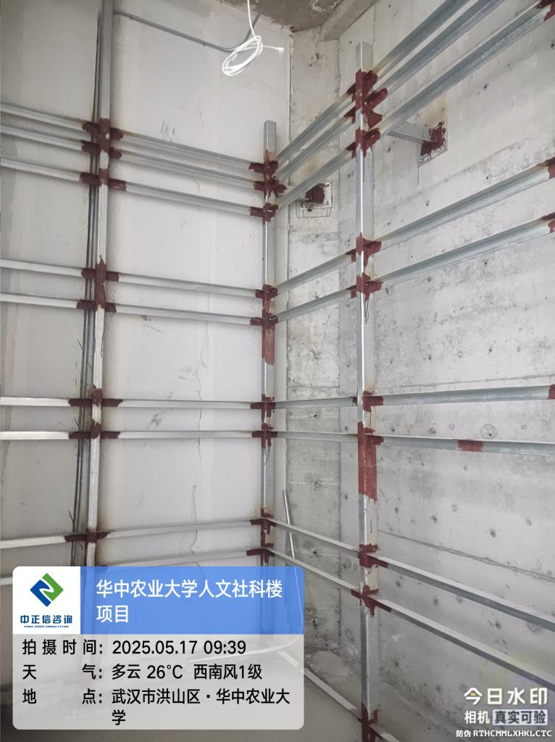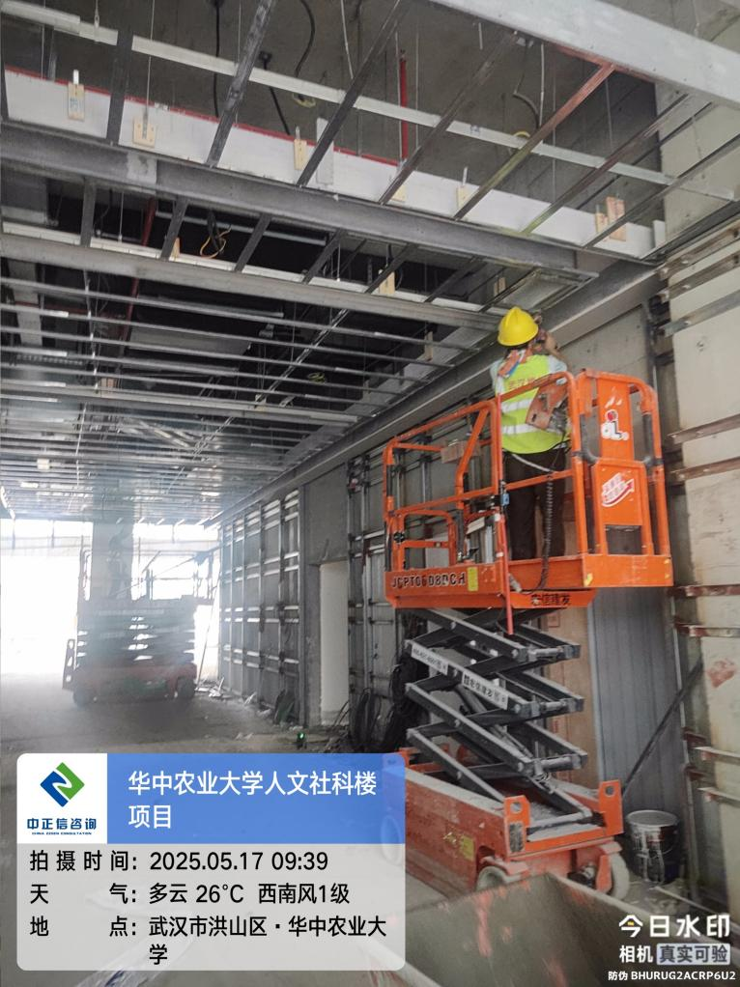

1. 内廷区域真石漆喷涂；

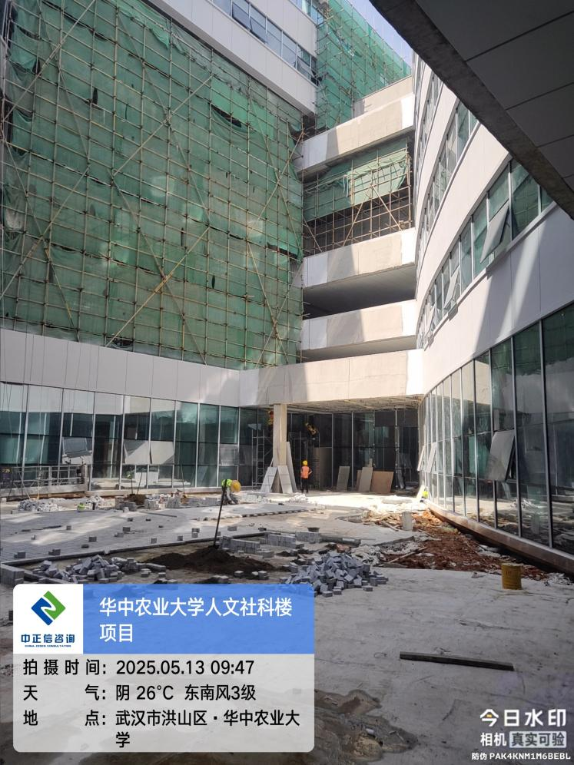

1. 公区走道钢质防火门安装；

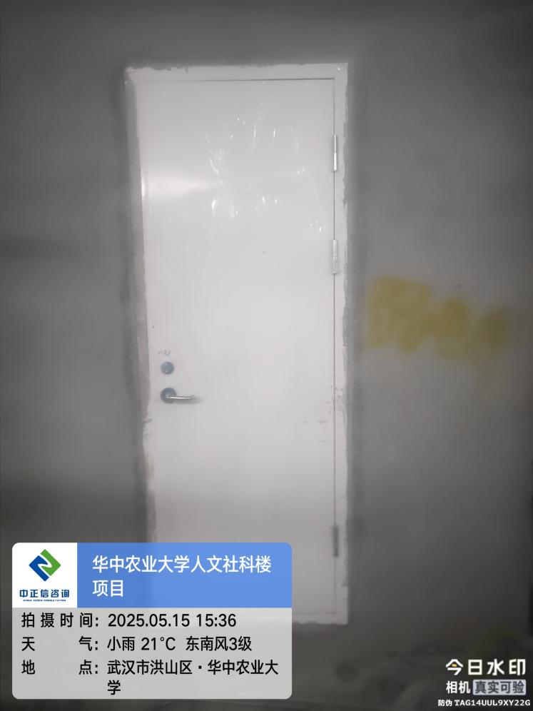

1. 房间内墙面涂料粉刷；

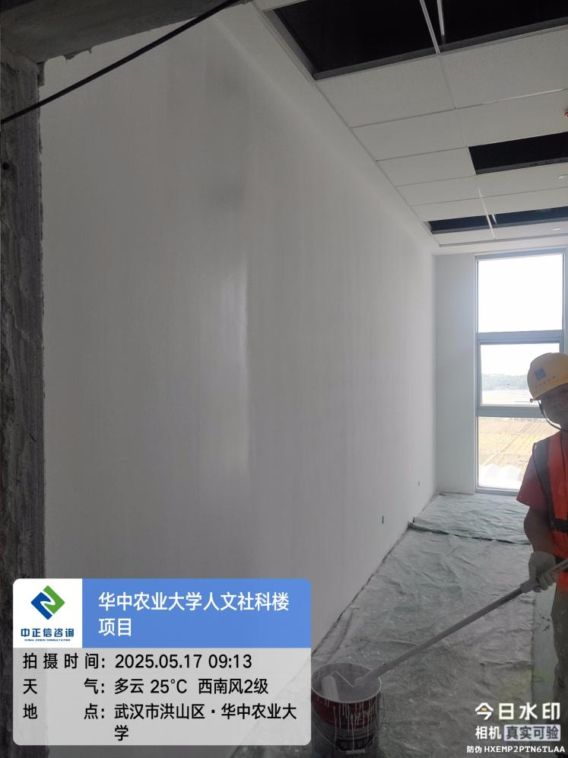

1. 天棚高晶板安装中；

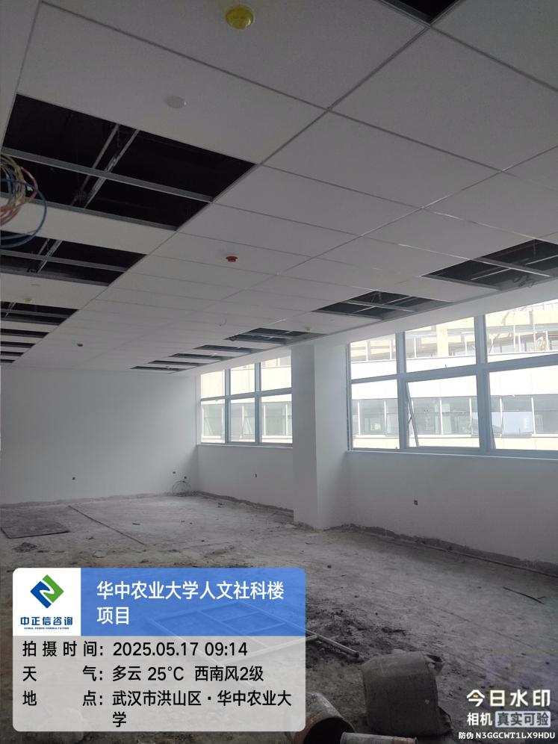

1. 开关插座面板安装中；

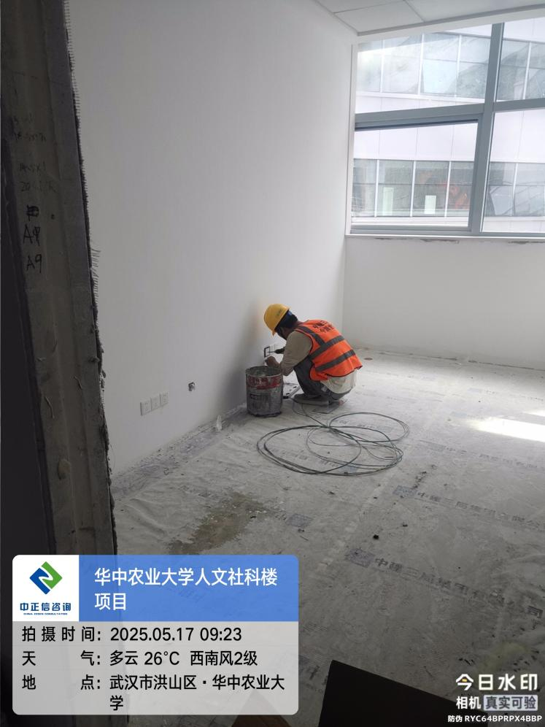

1. 走道天棚石膏板安装中；

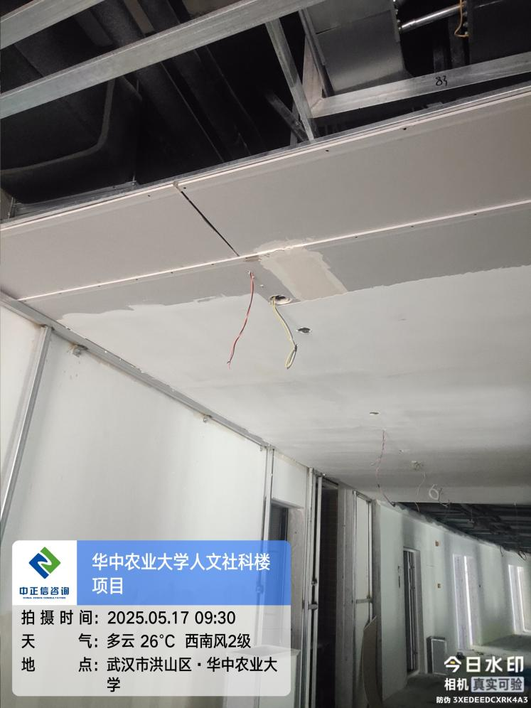

1. 报告厅外立面穿孔铝板幕墙安装中；

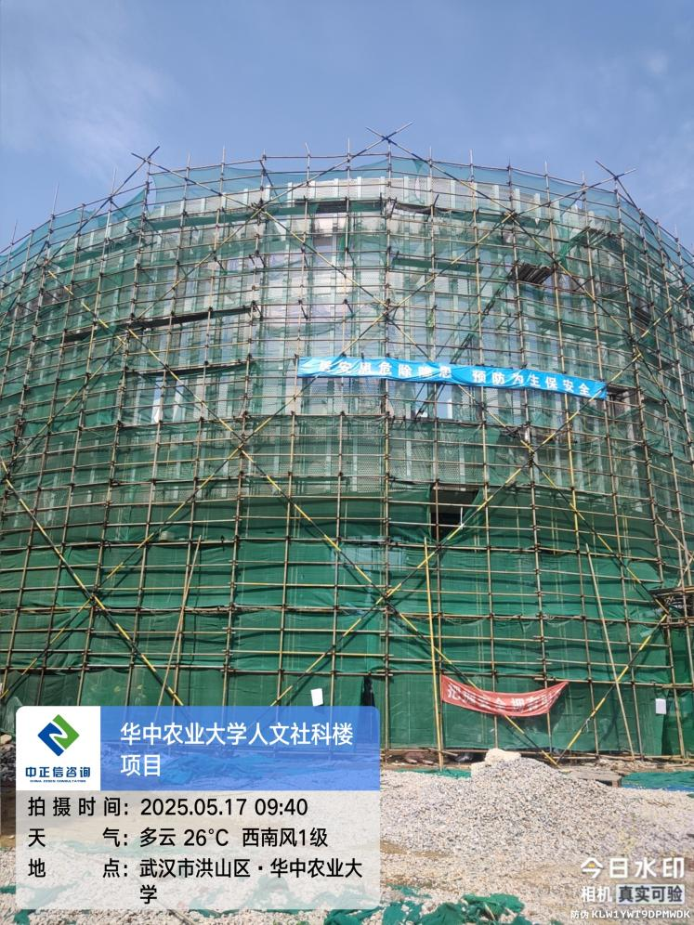

1. 中庭地面广场砖铺装中；

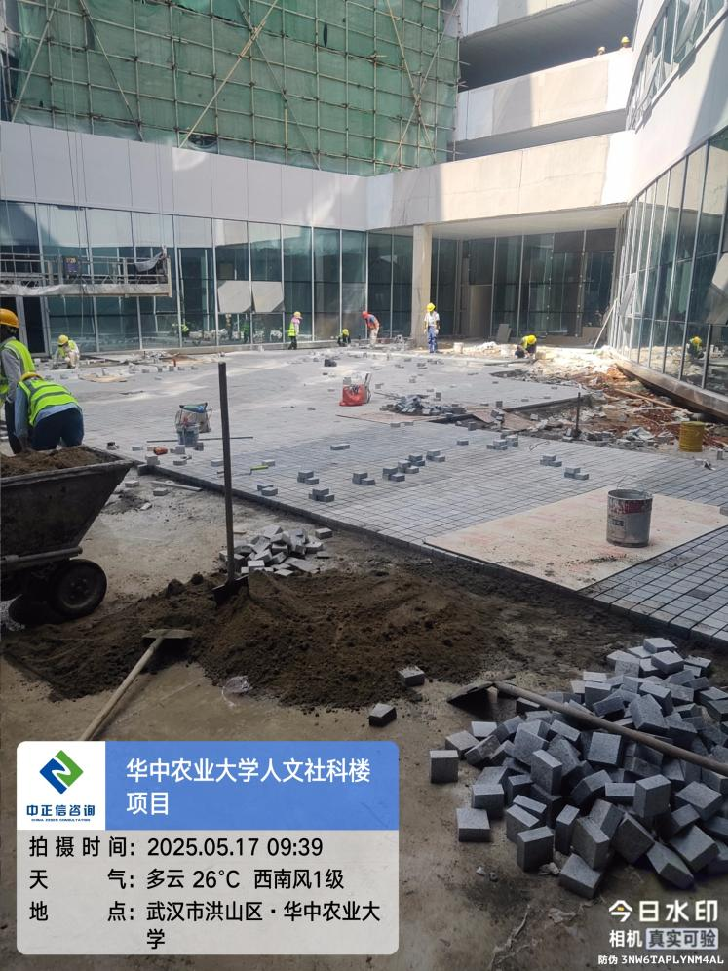

1. 报告厅消防管道安装中；

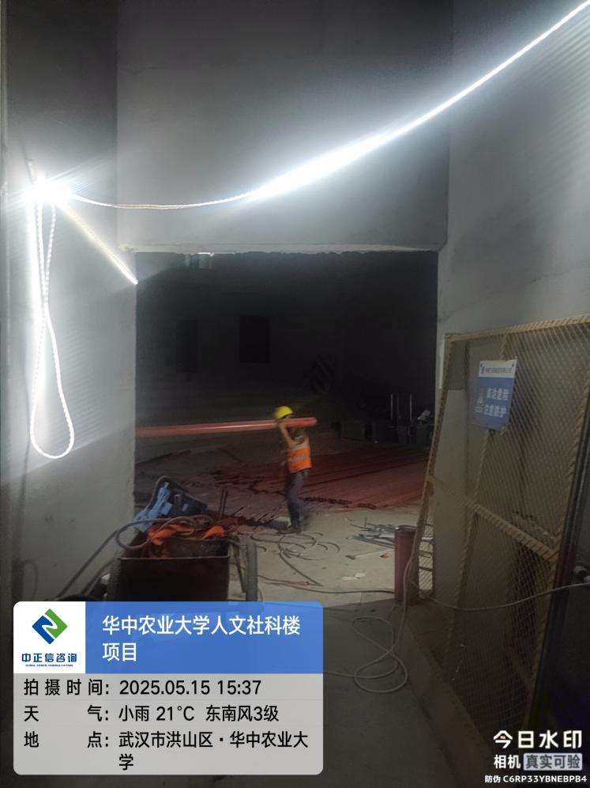

1. 模拟法庭墙面板施工，板厚测量为8mm（图纸为8mm厚木饰面/护墙板粘贴固定）；

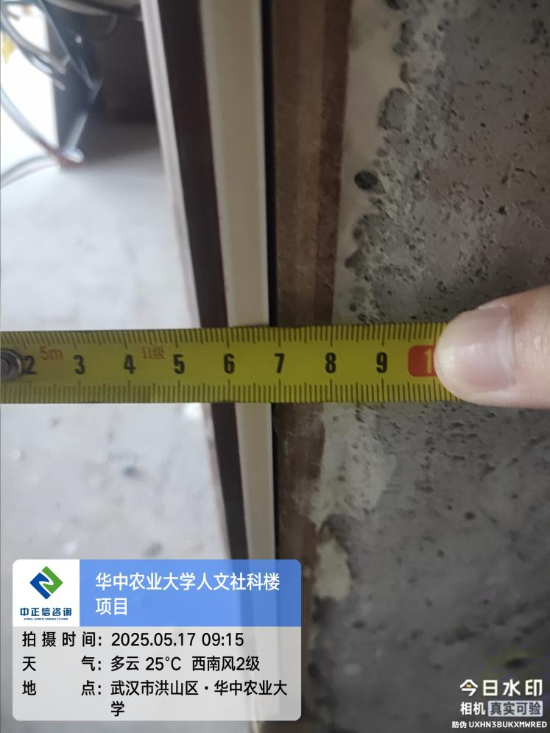

1. 走道吊顶龙骨吊杆安装中；

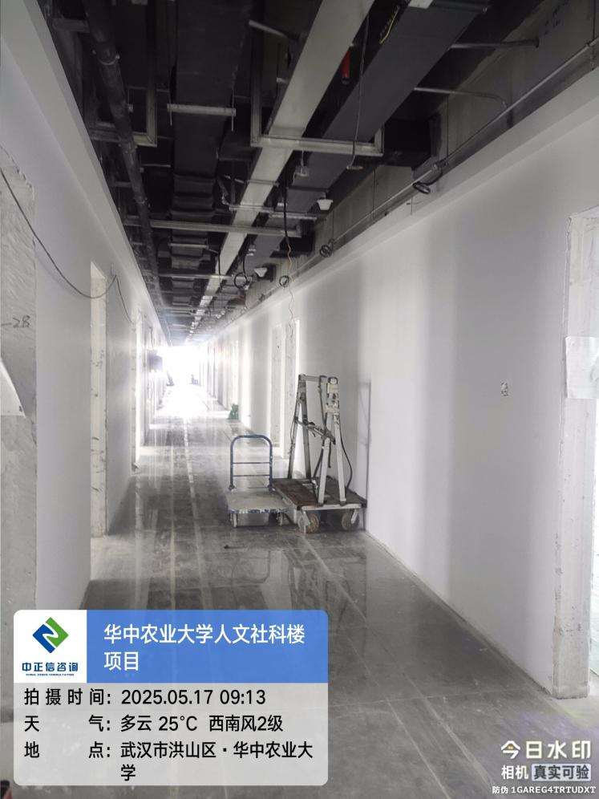

1. 外廊防腐木龙骨焊接中；

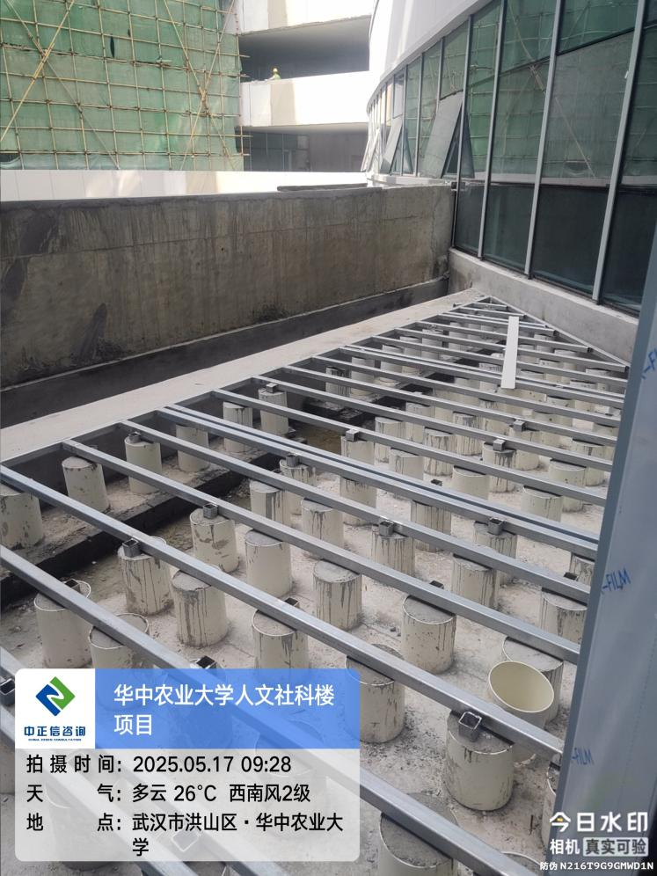

1. 消防箱隐形门基层施工中；

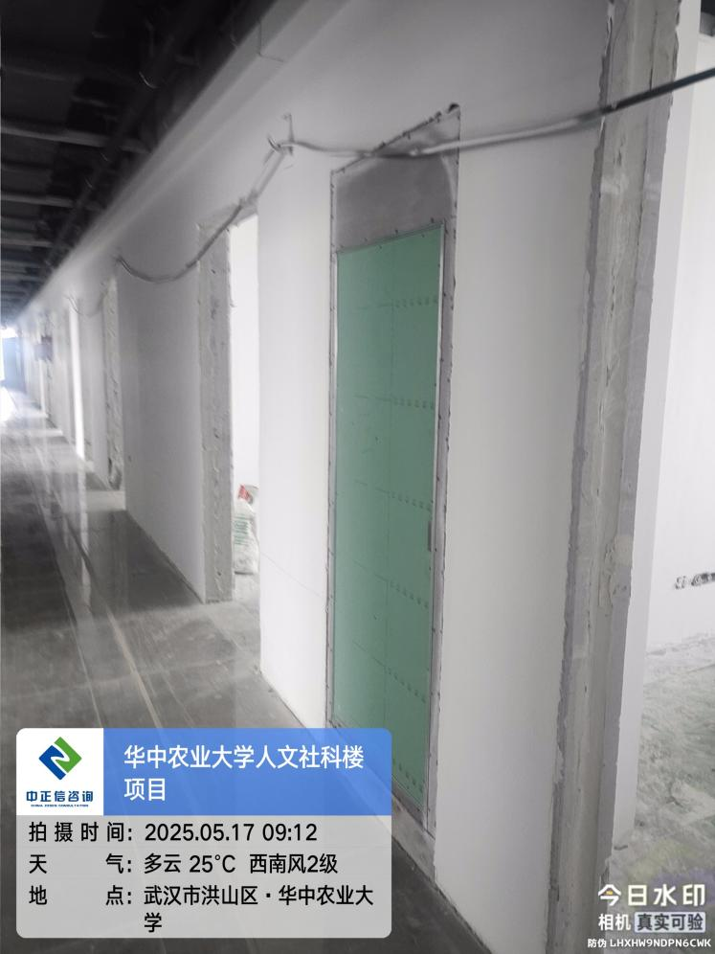

1. 一层走道腻子粉刷中；

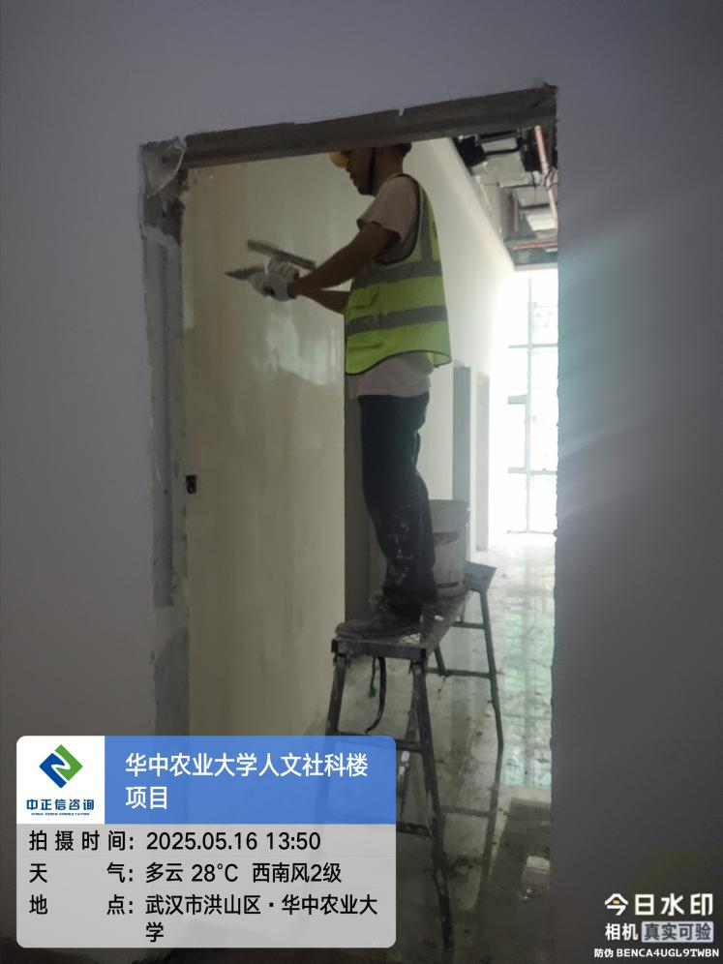

1. 不锈钢窗套施工 ；

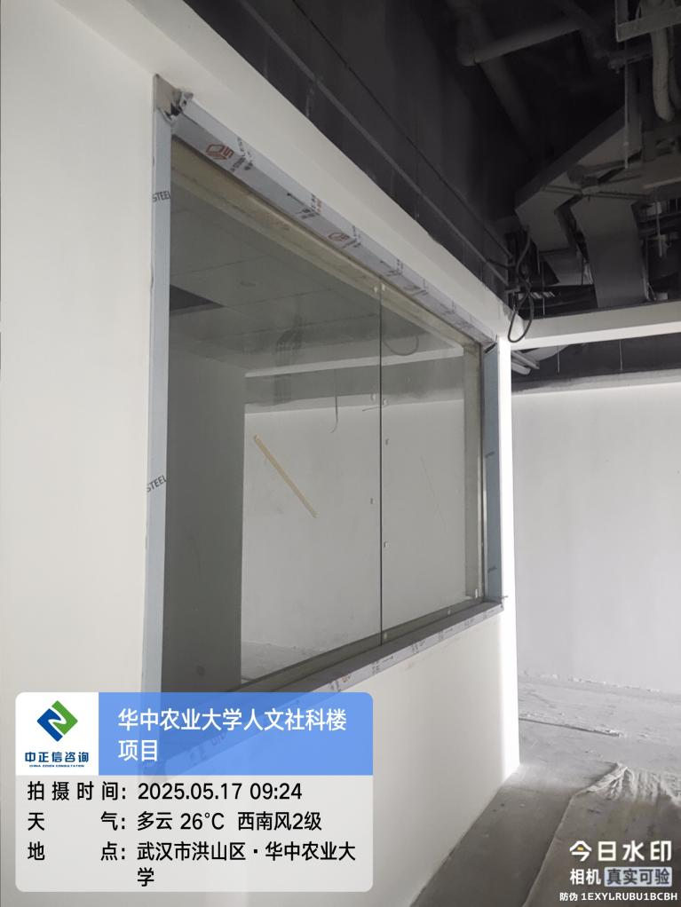

1. 房间内石膏板吊顶安装中；

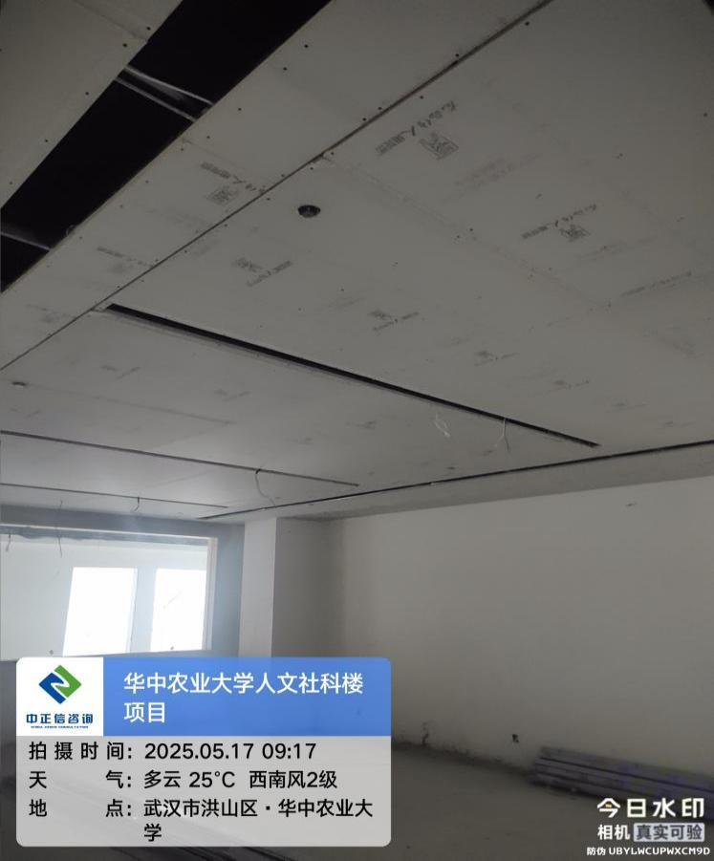

1. 卫生间洗手台基层角钢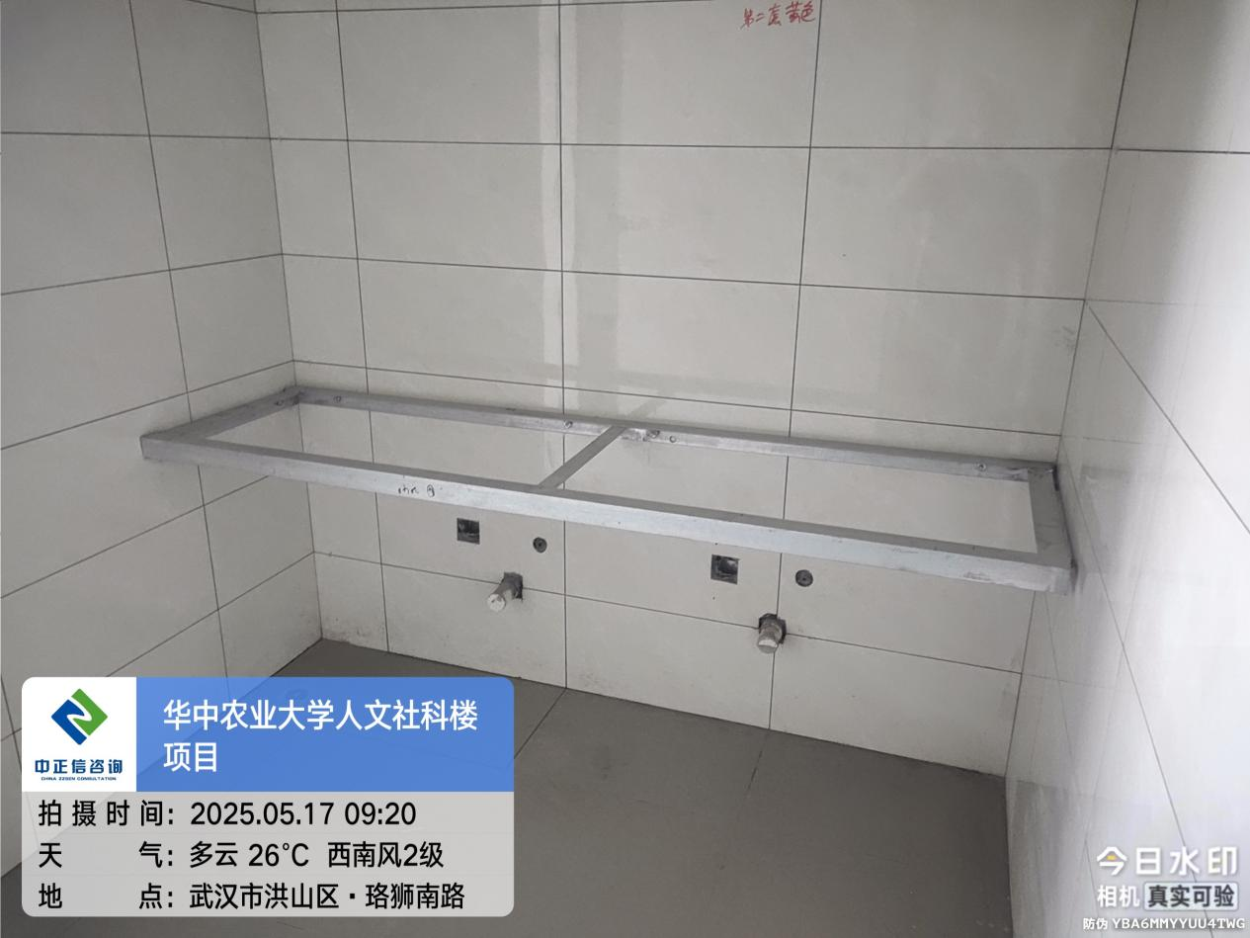

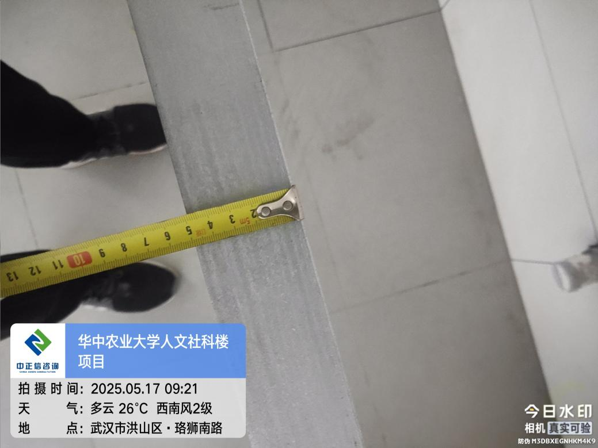

1. 报告厅穿孔铝板厚度测量，现场测量3mm图纸设计为3mm厚穿孔铝板；

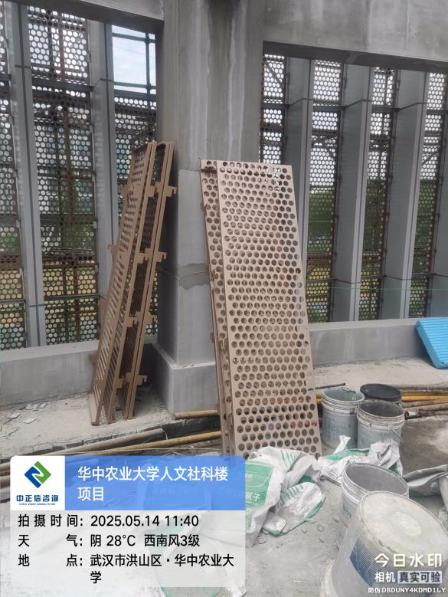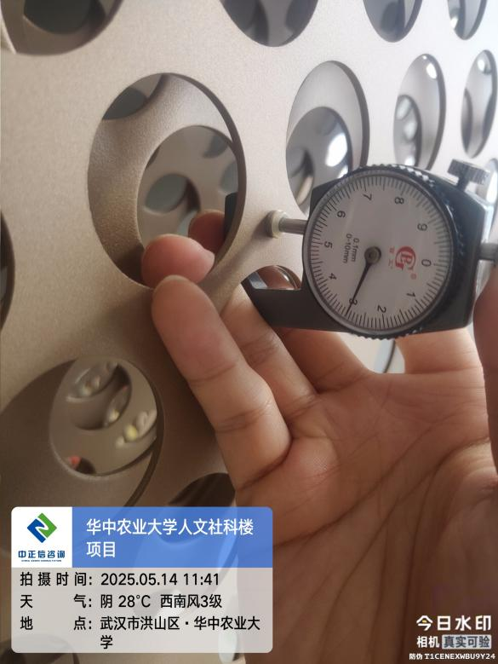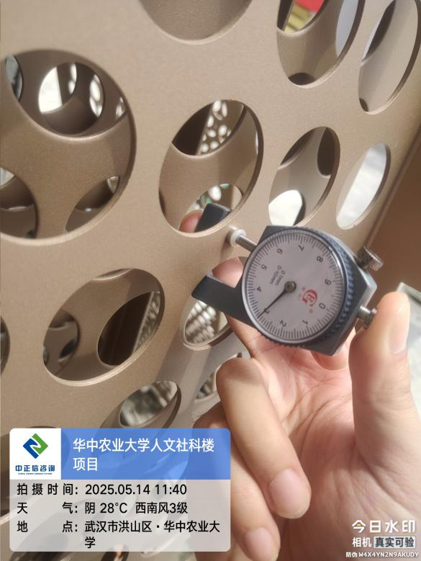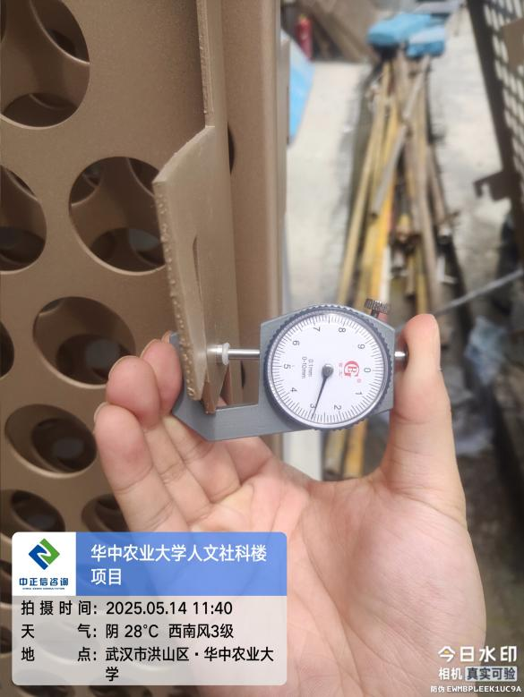

1. 铝合金玻璃门安装中；

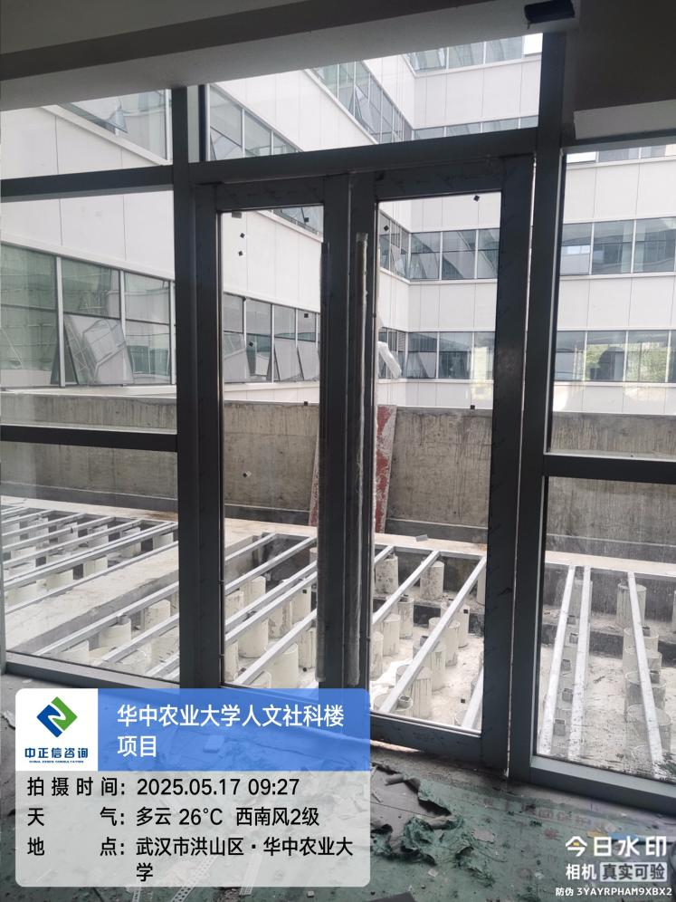

1. 走道顶面喷灰；

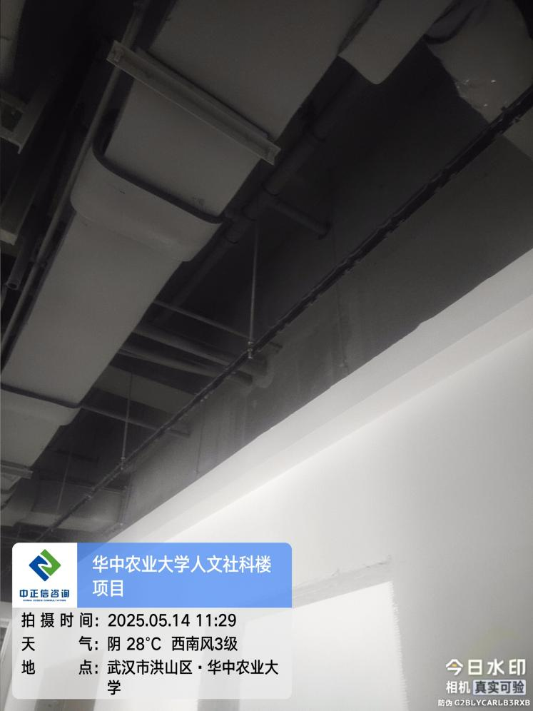

1. 配电箱电缆接入；

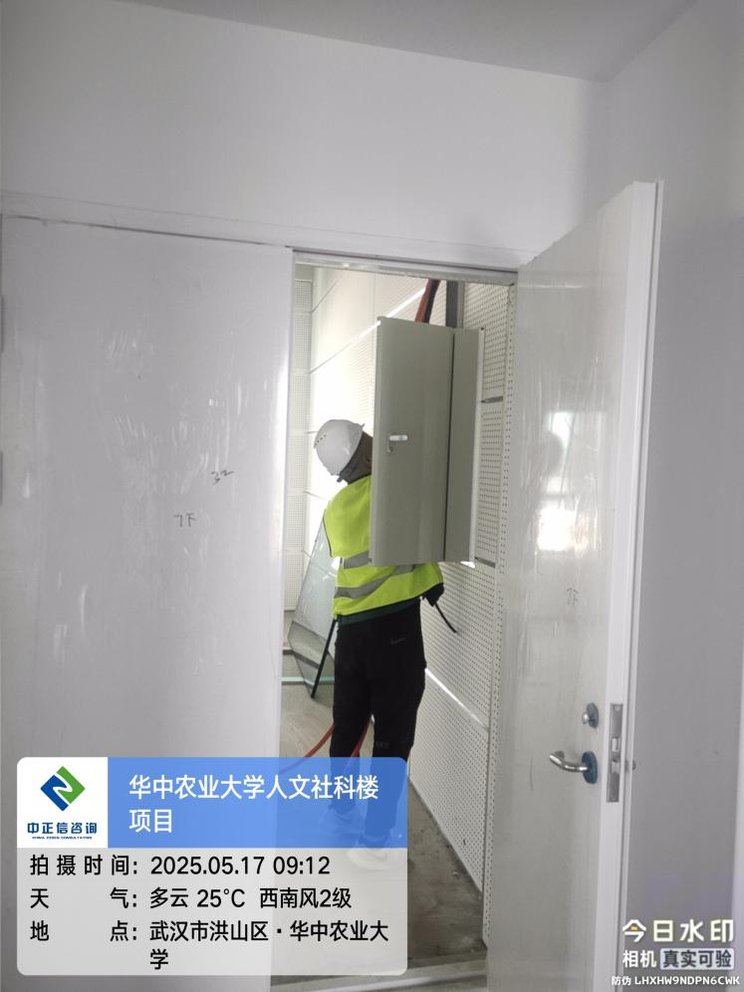

1. 一层卫生间丙纶防水施工；

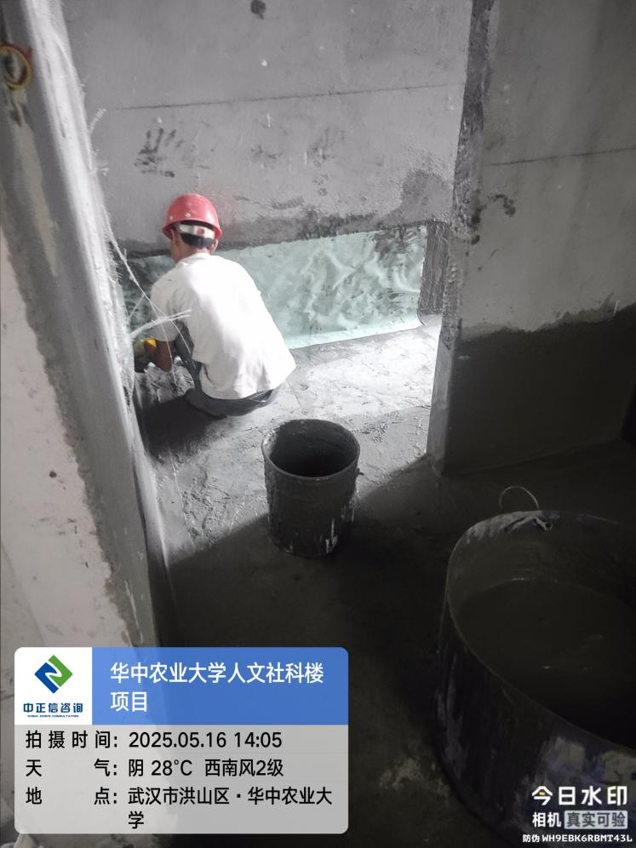

1. **下周进度计划：**

3.1、地上安装：1层、5层和7层层喷淋摇点完成，穿线和并线头完成85%；主电缆敷设及接线完成，室外出墙管封堵及东侧排水接管完成，电井内电缆敷设及接驳完成60%，应急及普通照明灯具安装25%；主楼卫生间风管安装完成，一层大堂铜管、冷凝水管和风管保温完成，主楼新风机房风管和铜管完成65%；弱电管井控制柜组装完成，配线架完成90%；

3.2、地上精装：2-7层高晶板安装完成,1层高晶板完成55%，2-7层走道喷灰完成，2-6层面漆完成85%；2-7层穿线完成，2-5层灯具安装完成75%；不锈钢窗安装完成，隐形消火栓门安装完成70%；多功能厅楼梯贴砖和栏杆完成，1层、3-5层卫生间墙地砖完成90%；1-7层新风机房、排烟机房吸音板安装完成；

3.3、外墙涂料真石漆：多功能厅花架涂料完成75%，中庭真石漆完成，社科楼屋面花架底漆完成；

3.4、幕墙：社科楼窗扇安装完成，中庭吊篮拆除8台；多功能厅铝板安装完成35%；

3.5、幕墙：多功能厅铝板安装完成85%，玻璃完成；社科楼施工电梯口玻璃安装完成，绿阶7层圆弧段玻璃安装完成85%，西侧报告厅装饰柱铝板安装完成，吊篮拆除6台；

3.6、室外园林：南侧登高面透水砖面层铺装完成，次入口台阶及坡道石材铺贴完成，北侧3F露台地面石材面层铺贴完成，中庭石材铺贴完成55%，楼层外廊塑木平台龙骨安装完成。

**四、跟踪关注：**

1.吊顶及墙面面层施工材质厚度问题；

2.配电箱及洁具安装品牌问题；

3.外墙真石漆粉刷；

4.内墙乳胶漆粉刷；

5.室外道路基层厚度问题。

**中正信咨询集团有限公司**

**2025年5月19日**